淡江時報 第 1192 期
台灣富綢纖維董事長莊燿銘 創新研發環保機能紡織品
校友動態
台灣富綢纖維董事長，英文系校友莊燿銘，赴紐約攻讀羅徹斯特理工學院獲工業設計碩士，回國後進入父親參與投資的台灣富綢纖維，以多年的團隊合作與專業，結合紗織一貫廠的優勢，持續創新研發聚酯長纖加工絲品與梭織布料，銷售地區遍及日本、歐美、中東等世界各地。

身兼台灣絲綢公會理事長的莊燿銘認為，布料開發以舒適性、機能性為設計重點，提供少量多樣化及彈性高品質的生產模式，滿足大眾對衣著的需求，他經營傳統織廠，到現在以機台聯網，搭配AI系統轉型應用，成功帶動已創業50年的絲織廠轉型，成為臺灣紡織產業數位轉型的典範。

他喜歡參加全球各大紡織展，因為「見面三分情」，將參加10月15日至17日，在南港展覽館舉行的「TITAS2024台北紡織展」，展出重點聚焦於「永續環保、機能應用、智慧製造」三大主題，將有各式高新技術和永續環保兼具機能的紡織品，此次參展將推升臺灣紡織業競爭力，開拓國際市場，推動臺灣邁向高階紡織品製造及研發中心。（文／舒宜萍）
2024/10/13

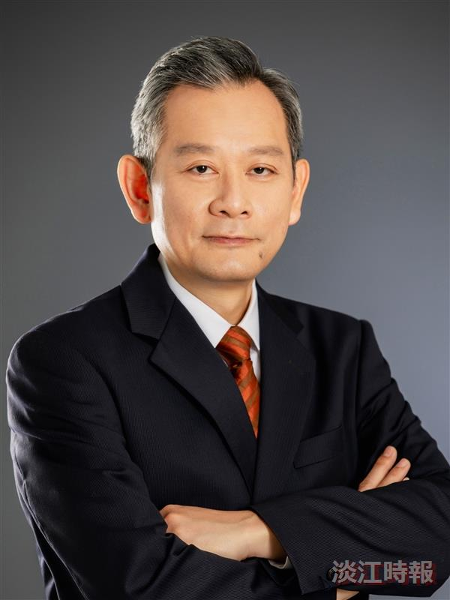
莊燿銘任台灣絲綢公會理事長，創新研發聚酯長纖加工絲品，以AI系統轉型應用，成功帶動絲織廠轉型。（圖／截自台灣絲織公會網頁）

